Contenido

1. Autores del trabajo, planificación y entrega 3

1.1 Autores 3

1.2 Planificación 3

1.3 Entrega 3

2. Descripción del tipo de tecnología 3

3. Fuentes de información (documentos) 3

3.1 Fuentes sobre el tipo de tecnología en general 4

3.1.1 Fuente de información 1 sobre el tipo de tecnología en general 4

3.1.2 Fuente de información 2 sobre el tipo de tecnología en general 4

3.1.n Fuente de información n sobre el tipo de tecnología en general 4

3.2 Fuentes sobre la tecnología específica A 4

3.2.1 Fuente de información 1 sobre la tecnología específica A 4

3.2.2 Fuente de información 2 sobre la tecnología específica A 4

3.2.n Fuente de información n sobre la tecnología específica A 4

3.3 Fuentes sobre la tecnología específica B 4

3.3.1 Fuente de información 1 sobre la tecnología específica B 4

3.3.2 Fuente de información 2 sobre la tecnología específica B 4

3.3.n Fuente de información n sobre la tecnología específica B 4

4. Fuentes de información (cursos no gratuitos) 4

4.1 Cursos no gratuitos sobre el tipo de tecnología en general 4

4.1.1 Curso no gratuito 1 sobre el tipo de tecnología en general 4

4.1.2 Curso no gratuito 2 sobre el tipo de tecnología en general 4

4.1.n Curso no gratuito n sobre el tipo de tecnología en general 4

4.2 Cursos no gratuitos sobre la tecnología específica A 4

4.2.1 Curso no gratuito 1 sobre la tecnología específica A 4

4.2.2 Curso no gratuito 2 sobre la tecnología específica A 4

4.2.n Curso no gratuito n sobre la tecnología específica A 4

4.3 Cursos no gratuitos sobre la tecnología específica B 5

4.3.1 Curso no gratuito 1 sobre la tecnología específica B 5

4.3.2 Curso no gratuito 2 sobre la tecnología específica B 5

4.3.n Curso no gratuito n sobre la tecnología específica B 5

5. Fuentes de información (cursos gratuitos) 5

5.1 Cursos gratuitos sobre el tipo de tecnología en general 5

5.1.1 Curso gratuito 1 sobre el tipo de tecnología en general 5

5.1.2 Curso gratuito 2 sobre el tipo de tecnología en general 5

5.1.n Curso gratuito n sobre el tipo de tecnología en general 5

5.2 Cursos gratuitos sobre la tecnología específica A 5

5.2.1 Curso gratuito 1 sobre la tecnología específica A 5

5.2.2 Curso gratuito 2 sobre la tecnología específica A 5

5.2.n Curso gratuito n sobre la tecnología especifica A 5

5.3 Cursos gratuitos sobre la tecnología específica B 5

5.3.1 Curso gratuito 1 sobre la tecnología específica B 5

5.3.2 Curso gratuito 2 sobre la tecnología específica B 5

5.3.n Curso gratuito n sobre la tecnología especifica B 5

6. Ayudas económicas para estudiar las tecnologías 5

7. Recursos para implementar las tecnologías 6

7.1 Recursos para implementar la tecnología A 6

7.1.1 Recursos gratuitos para implementar la tecnología A 6

7.1.2 Recursos no gratuitos para implementar la tecnología A 6

7.2 Recursos para implementar la tecnología B 6

7.2.1 Recursos gratuitos para implementar la tecnología B 6

7.2.2 Recursos no gratuitos para implementar la tecnología B 6

8. Conclusiones 6

# 1. Autores del trabajo, planificación y entrega

## 1.1 Autores

En este apartado se debe indicar el número de grupo y los nombres de los autores, poniendo en primer lugar al coordinador del grupo.

## 1.2 Planificación

En este apartado se debe incluir copias de pantalla de la planificación del trabajo con diagramas Gantt: o bien un enlace (URL) a la web donde esté disponible la planificación si se ha utilizado una herramienta online de diagramación Gantt (por ejemplo, [Teamweek](https://teamweek.com/free-online-gantt-chart.html), [GanttPro](https://ganttpro.com/), [tomsplanner](https://plan.tomsplanner.es/), [sinnaps](https://www.sinnaps.com/), u otra).

Hay que tener en cuenta que cada participante del grupo debe tener asignadas en el plan tareas que sumen al menos 15 horas. El peso de este trabajo en la calificación total de la asignatura es de un 10%, por tanto requiere de una dedicación de 15 horas del total de 150 horas de la asignatura.

## 1.3 Entrega

En este apartado debe incluirse un enlace (URL) a un repositorio en GitHub creado.

En dicho repositorio debe encontrarse, al menos los siguientes archivos en la rama máster:

* Trabajo terminado: del trabajo terminado con el nombre TG1_final.ocx
* Presentación del trabajo: TG1_final.pptx

Dichos archivos serán los que se tendrán en cuenta para la calificación del trabajo.

# 2. Descripción del tipo de tecnología

En este apartado se debe indicar el tipo de tecnología en general y las tecnologías específicas sobre las que trata el trabajo.

El objetivo del trabajo es ponerse en la situación de una persona ya titulada en el Grado en Sistemas de Información, y que desea actualiza sus conocimientos sobre dichas tecnologías.

En este documento se debe recoger toda la información que se ha recopilado para poder aprender la teoría y práctica de dichas tecnologías, así como las ayudas que existen para poder financiar su estudio o su implementación en empresas u otras organizaciones.

# 3. Fuentes de información (documentos)

En los sub-apartados de este apartado se deben indicar documentos de interés para aprender sobre el tipo de tecnología en general, y sobre cada una de las tecnologías elegidas.

Sobre cada documento se debe

## 3.1 Fuentes sobre el tipo de tecnología en general

### 3.1.1 Fuente de información 1 sobre el tipo de tecnología en general

### 3.1.2 Fuente de información 2 sobre el tipo de tecnología en general

### 3.1.n Fuente de información n sobre el tipo de tecnología en general

## 3.2 Fuentes sobre la tecnología específica A

### 3.2.1 Fuente de información 1 sobre la tecnología específica A

### 3.2.2 Fuente de información 2 sobre la tecnología específica A

### 3.2.n Fuente de información n sobre la tecnología específica A

## 3.3 Fuentes sobre la tecnología específica B

### 3.3.1 Fuente de información 1 sobre la tecnología específica B

### 3.3.2 Fuente de información 2 sobre la tecnología específica B

### 3.3.n Fuente de información n sobre la tecnología específica B

# 4. Fuentes de información (cursos no gratuitos)

## 4.1 Cursos no gratuitos sobre el tipo de tecnología en general

### 4.1.1 Curso no gratuito 1 sobre el tipo de tecnología en general

### 4.1.2 Curso no gratuito 2 sobre el tipo de tecnología en general

### 4.1.n Curso no gratuito n sobre el tipo de tecnología en general

## 4.2 Cursos no gratuitos sobre la tecnología específica A

### 4.2.1 Curso no gratuito 1 sobre la tecnología específica A

### 4.2.2 Curso no gratuito 2 sobre la tecnología específica A

### 4.2.n Curso no gratuito n sobre la tecnología específica A

## 4.3 Cursos no gratuitos sobre la tecnología específica B

### 4.3.1 Curso no gratuito 1 sobre la tecnología específica B

### 4.3.2 Curso no gratuito 2 sobre la tecnología específica B

### 4.3.n Curso no gratuito n sobre la tecnología específica B

# 5. Fuentes de información (cursos gratuitos)

## 5.1 Cursos gratuitos sobre el tipo de tecnología en general

### 5.1.1 Curso gratuito 1 sobre el tipo de tecnología en general

### 5.1.2 Curso gratuito 2 sobre el tipo de tecnología en general

### 5.1.n Curso gratuito n sobre el tipo de tecnología en general

## 5.2 Cursos gratuitos sobre la tecnología específica A

### 5.2.1 Curso gratuito 1 sobre la tecnología específica A

### 5.2.2 Curso gratuito 2 sobre la tecnología específica A

### 5.2.n Curso gratuito n sobre la tecnología especifica A

## 5.3 Cursos gratuitos sobre la tecnología específica B

### 5.3.1 Curso gratuito 1 sobre la tecnología específica B

### 5.3.2 Curso gratuito 2 sobre la tecnología específica B

### 5.3.n Curso gratuito n sobre la tecnología especifica B

# 6. Ayudas económicas para estudiar las tecnologías

En ciertas situaciones se puede contar con ayudas económicas para la formación del usuario. Para poder recibir estas bonificaciones tendremos que cumplir los requisitos que sean especificados. Estas ayudas se pueden ofrecer por parte de las propias empresas, entidades públicas, etc. Hemos realizado una búsqueda de algunas ayudas de las cuales nos podemos beneficiar:

Fundación Tripartita (FUNDAE)



La Fundación Tripartita (desde 2016 llamada Fundación Estatal para la Formación en el Empleo, FUNDAE) es la encargada de gestionar la formación de los trabajadores a nivel nacional. La principal misión de la fundación es promover, coordinar e impulsar la formación de los trabajadores en las empresas.

Hablamos de un proceso sencillo mediante el cual la empresa puede formar y actualizar la plantilla de trabajadores, sin coste, a través de las cuotas de la Seguridad Social. Dicha fundación a través de la concesión de créditos a las empresas para que estas inviertan en formación. Dichos créditos provienen del dinero que las empresas cotizan para este campo.

También podemos aprovechar algunas pequeñas ventajas que nos pueden ofrecer los propios cursos como puede ser un periodo de prueba gratuito, descuento por reservas anticipadas, bonos de descuento, etc. Por ejemplo:

En los cursos sobre la tecnología Apegee ofrecidos por Coursera nos permite realizar un periodo de prueba de una semana, de tal manera que parte de dichos cursos la podremos realizar de manera gratuita:

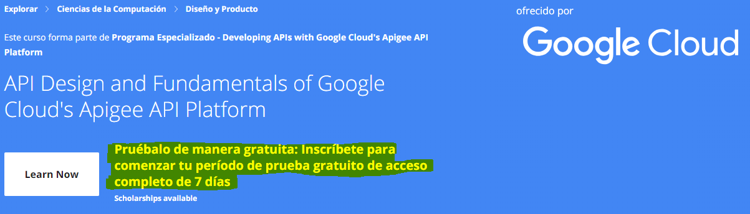

Educaweb nos da la posibilidad de recibir un descuento del 25% si nos inscribimos en su curso de manera anticipada.

<https://www.educaweb.com/curso/account-planning-bootcamp-316567/>

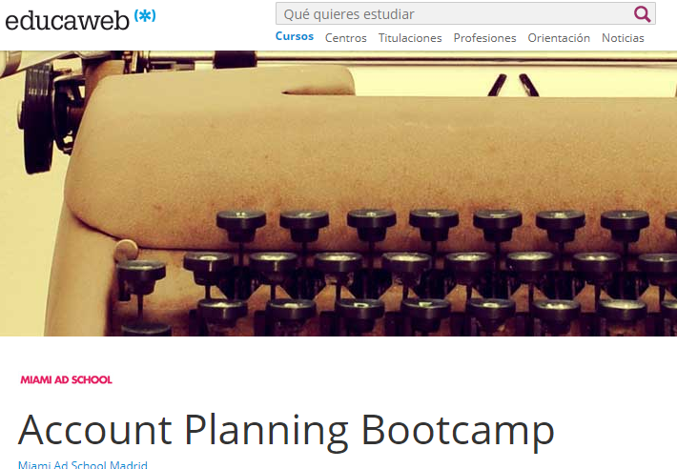



# 7. Recursos para implementar las tecnologías

## 7.1 Recursos para implementar la tecnología A

### 7.1.1 Recursos gratuitos para implementar la tecnología A

### 7.1.2 Recursos no gratuitos para implementar la tecnología A

## 7.2 Recursos para implementar la tecnología B

### 7.2.1 Recursos gratuitos para implementar la tecnología B

### 7.2.2 Recursos no gratuitos para implementar la tecnología B

# 8. Conclusiones